ESCOLA TÉCNICA FEDERAL DE SANTA CATARINA
UNIDADE DE ENSINO DESCENTRALIZADA DE SÃO JOSÉ
CURSO TÉCNICO DE TELECOMUNICAÇÕES
DISCIPLINA DE SISTEMAS DE TELECOMUNICAÇÕES
PROFESSOR JACI DESTRI

SISTEMAS DE RETRANSMISSÃO DE TELEVISÃO

As estações retransmissoras de televisão são caracterizadas, basicamente, pela forma que os sinais são a elas transportados e pela simultaneidade da transmissão.

Devido a grande diversidade de configurações do serviço de retransmissão de TV, apresentamos a seguir as suas composições básicas.

- Sub-retransmissora:

São utilizadas para compensar áreas de sombra (sinal fraco ou falta de sinal) da estação geradora, ou em locais próximos da geradora onde não compensem investimentos em repetidoras.
As sub-retransmissoras recebem o sinal em um determinado canal e o retransmitem em outro de outra freqüência.

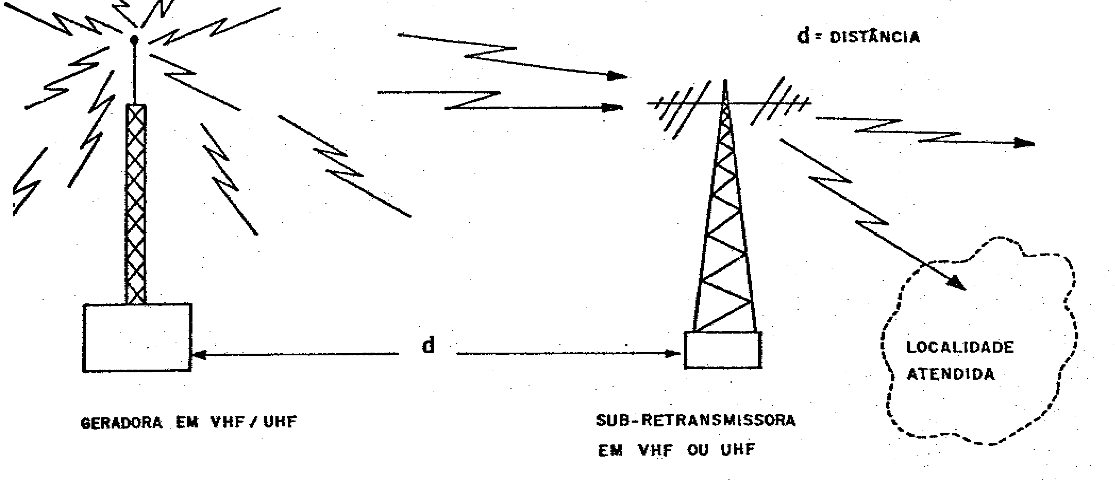
- Retransmissão via enlace de repetição:

A repetição pode ser realizada em UHF/SHF, utilizando sistemas integrados de concessionárias dos serviços de telefonia ou enlaces de propriedade da geradora.

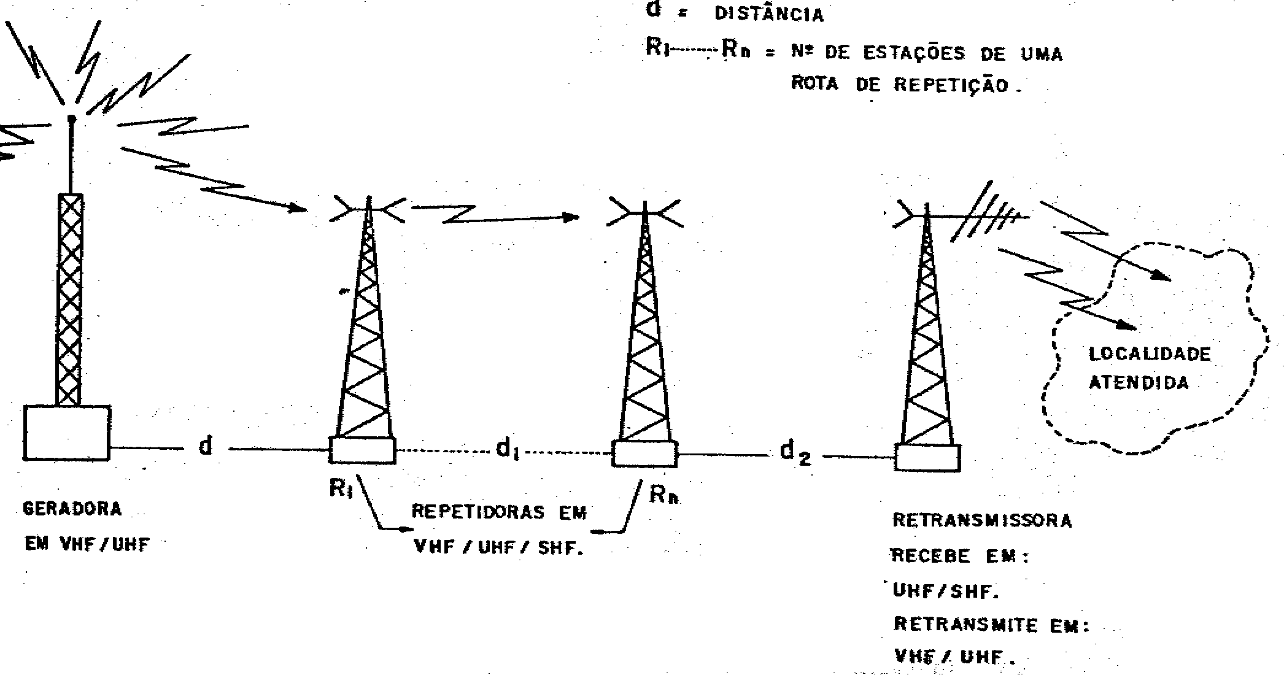

- Retransmissão via satélite:

O sistema de repetição via satélite é gerenciado, no Brasil, pela EMBRATEL. Os satélites trabalham em faixas de freqüência altas (GHz), sendo mais comum entre 4 e 6 GHz.

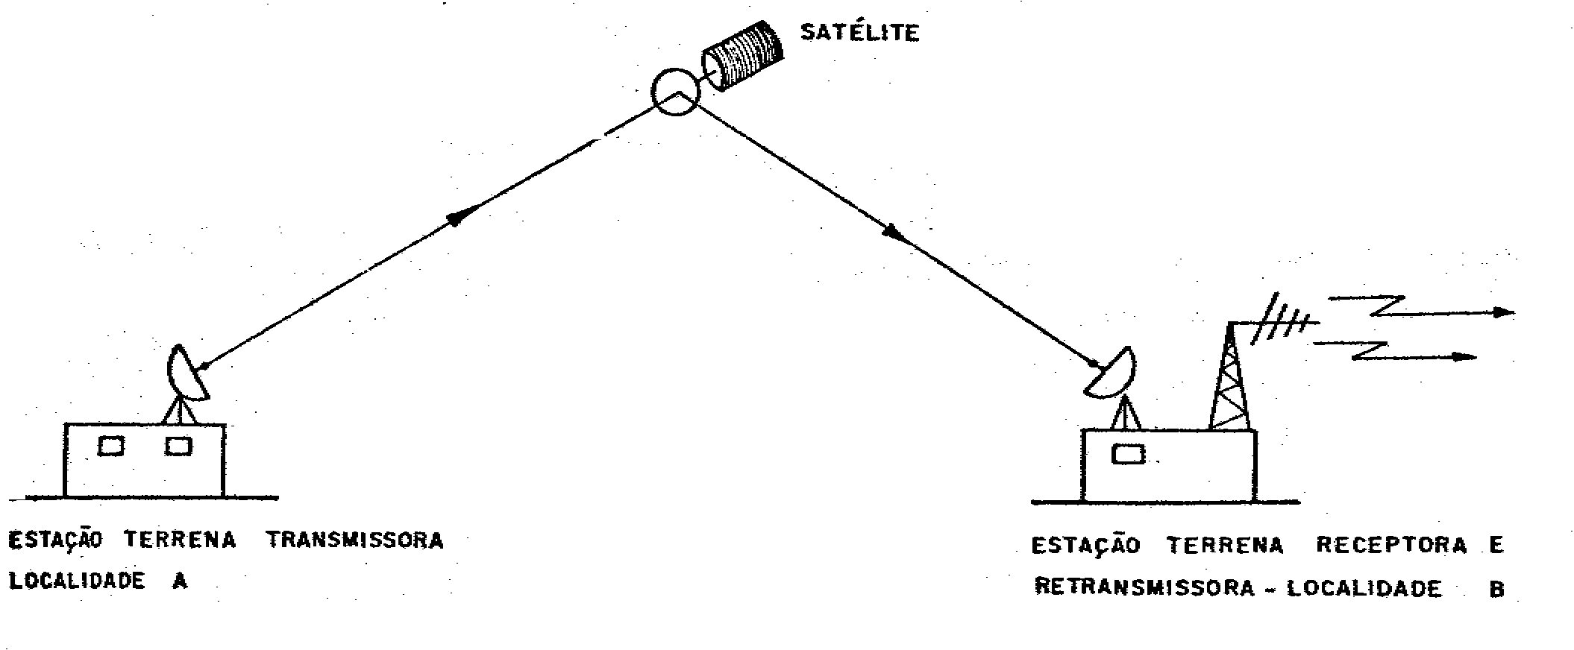

- Retransmissão não simultânea:

Na retransmissão não simultânea, a programação é gravada em fita de vídeo, ou outro processo semelhante, e transportada para o local da retransmissão, sendo posteriormente exibida.

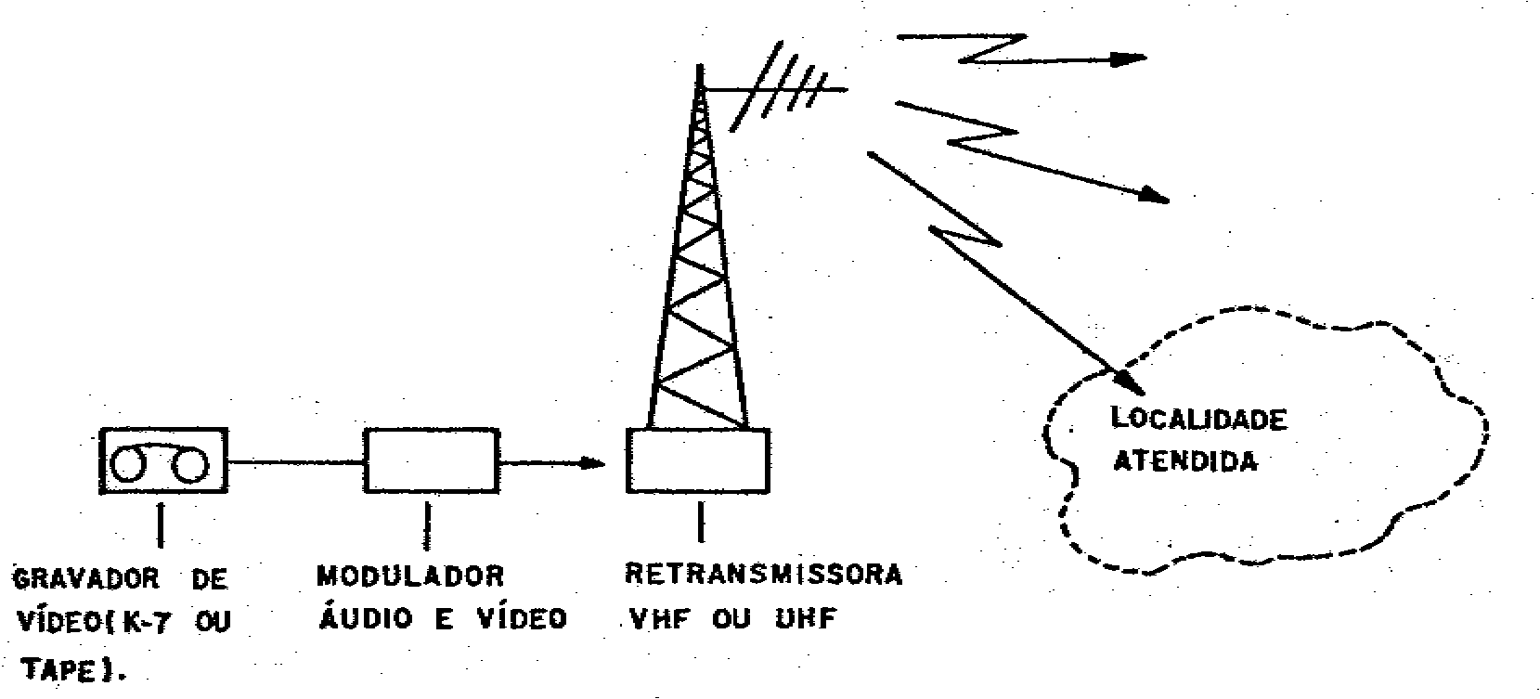

CANALIZAÇÃO PREVISTA PARA O SERVIÇO DE RTV

A retransmissão de televisão é feita nos canais de VHF (TABELA 1) e em parte dos canais de UHF (TABELA 2), distribuídos pelo Plano Básico de Distribuição de Canais para Retransmissão de Televisão.
Caso não haja canal previsto para uma determinada localidade de interesse, a retransmissão pode ser feita desde que seja comprovada a viabilidade técnica, mediante aprovação do Ministério das Comunicações.

ÁREAS DE SERVIÇO

São estabelecidas as áreas de serviço abaixo relacionadas limitadas pelos contornos de intensidade de campo em dBµ, especificadas na tabela 3.

Área de Serviço Primário => limitada pelo contorno 1

A área de serviço primário deve abranger a área da localidade servida que se destaca em pelo menos três dos seguintes fatores (comparadas com outras áreas da mesma localidade):

- Densidade acentuada de população residente
- Atividade comercial desenvolvida
- Elevado número de salas de espetáculo
- Urbanismo apurado (edifícios, avenidas, largos, praças, viadutos, etc.)

- Área de Serviço Urbano => limitada pelo contorno 2

A área de serviço urbano deve abranger no mínimo 90% da população urbana da localidade.

- Área de Serviço Rural => compreendida entre o contorno 2 e o contorno 3. O contorno 3 é o limite da área de serviço.

A determinação da distância dos contornos das áreas de serviço será feita com a utilização das curvas de intensidade de campo das figuras do ANEXO I, em função da altura da antena transmissora, em relação ao nível médio do terreno, por radial, em cada direção de interesse. Tais curvas se baseiam numa potência efetiva de 1 kW, irradiada por um dipolo de ½ onda no espaço livre produzindo uma intensidade de campo não atenuada, a 1 km de, aproximadamente 107 dBµ.
Quando se deseja calcular as distâncias dos contornos para potências superiores ou inferiores a 1 kW, basta subtrair tantos dB ao contorno procurado, quantos sejam os dBk da potência em questão.
A potência efetiva irradiada a considerar em cada caso, deve ser aquela irradiada no plano horizontal, na direção em que se procura obter a distância dos contornos.

NÍVEL MÉDIO DO TERRENO

O nível médio do terreno é a média aritmética dos níveis médios em cada radial. Devem ser levantados pelo menos oito radiais a partir do local da antena, considerando-se os trechos compreendidos entre 3 e 15 km da mesma. As radiais devem ser tomadas com afastamento de 55º entre si, começando sempre pela direção do Norte Verdadeiro.
Uma radial extra deverá ser levantada, na direção que inclua uma limitação de potência. Esta radial extra não concorrerá para a determinação do nível médio do terreno.
Quando o diagrama de irradiação horizontal da emissora for diretivo, o cálculo do nível médio do terreno deverá levar em consideração somente a área de interesse. Nesses casos, as radiais deverão ser traçadas com afastamentos máximos de 30º entre si.
No cálculo do nível médio do terreno deverá ainda ser adotado o seguinte procedimento:

- quando as radiais se estenderem totalmente através de oceanos, baías, lagos, etc. , mas não rios, e o contorno 3 não envolver território brasileiro serão totalmente omitidas.
- Nos casos em que forem utilizados sistemas irradiantes com alturas inferiores a 30 metros, em relação ao nível médio do terreno na radial considerada, os cálculos serão sempre realizados considerando-se este valor de 30 metros.
- O perfil de cada radial, indicando a topografia precisa, deverá resultar de pelo menos 50 pontos cotados, e será locado com as distâncias, em km, como abcissas e as elevações, em metros acima do nível do mar, como ordenadas. Os dados para este traçado devem ser obtidos de mapas que disponham de curvas de nível com espaçamento de 20 metros.

ESCOLHA DO SISTEMA IRRADIANTE

A escolha entre a utilização de sistema irradiante diretivo e onidirecional prende-se basicamente a dois fatores:

- Topografia da cidade e localização da estação transmissora:

Nos casos de estações consideravelmente descentralizada em relação à área a ser atendida, o sistema irradiante a ser empregado deverá ser diretivo. Quando a cidade for topograficamente irregular, na escolha do sistema irradiante deverá ser considerado, além da centralização da estação, o nível médio das diversas radiais, de forma a propiciar um bom atendimento a toda localidade.
Para o caso de cidades topograficamente regulares, ou seja, quando os níveis médios do terreno nas diversas radiais são aproximadamente iguais, e quando a estação transmissora estiver centralizada em relação à área a ser atendida, é aconselhável um sistema irradiante onidirecional.

- Redução da potência em determinada direção:

A obrigatoriedade da redução de potência em determinadas direções, previstas no Plano Básico, podem levar a utilização de sistemas irradiantes diretivos, caso a ERP proposta naquela direção sejam superiores as reduções previstas.

DETERMINAÇÃO DA ERP

Para determinar a ERP a ser utilizada, torna-se necessário, calcular a elevação média geral do terreno. Após este cálculo, estima-se a altura que o centro geométrico do sistema irradiante terá em relação a média acima.
Nos casos em que o centro geométrico do sistema irradiante fique a uma altura diferente daquela prevista no PBRTV (150 metros acima do nível médio do terreno), é necessário que seja efetuada a correção da potência máxima para a altura a ser adotada.
Para o cálculo de tal correção toma-se a cota da base da torre, adiciona-se o valor da altura prevista inicialmente para o centro geométrico do sistema irradiante e deduz-se a elevação média geral do terreno, ou seja:

H_{SNMT} = C_{BT} + H_{CGSI} – NMT

Com o resultado desta operação corrigi-se a potência máxima com o auxílio das curvas constantes do anexo II. O fator de correção também pode ser obtido através das expressões constantes da tabela 4.
Sabendo-se qual a máxima potência permitida, passa-se à escolha do binômio “potência do transmissor versus ganho da antena”, ocasião em que deverão ser consideradas as seguintes situações:

- Não há necessidade de se instalar toda potência permitida pelo Plano Básico, desde que a área do serviço urbano (contorno 2) abranja no mínimo 90 % da população.
- O transmissor terá a menor potência possível a fim de minimizar o investimento inicial e os custos de manutenção e operação.
- Evitar a utilização dos sistemas irradiantes de ganho alto. Eles, comumente, apresentam vários mínimos no diagrama de irradiação vertical, o que poderá prejudicar o atendimento a consideráveis faixas dentro da área de serviço.
- Embora a vida útil de uma torre de estrutura metálica (a mais utilizada) e a de um transmissor, sejam ambas de cerca de 20 anos, o transmissor apresenta, além de um custo de manutenção muito superior ao da torre, alto gasto de energia elétrica, fazendo com que, normalmente, seja mais recomendável o aumento da altura da torre, em vez da potência do transmissor.
- Os cabos utilizados em linha de transmissão tem vida útil de cerca de 20 anos, sendo mínimo o seu custo de manutenção. Daí a conveniência de serem utilizados cabos que introduzam poucas perdas no sistema, embora mais caros.

Escolhidos a potência do transmissor, o ganho da antena e a altura da torre, temos condições de calcular a ERP máxima proposta.
Sejam:

Pt => potência nominal do transmissor
Gmax => ganho máximo da antena
Ef => Eficiência do cabo

O cálculo da ERP será obtido pela expressão: ERP = Pt x Gmax x Ef

O cálculo da perda no cabo é feita verificando-se nas suas especificações, qual é a perda por metro, valor que será multiplicado pelo comprimento total do cabo em metros.
A eficiência de linha (em vezes) é o inverso da perda total na linha, ou seja:

Ef = 1/ perda (vezes)

EXEMPLO: Determinar os contornos das áreas de serviço da estação retransmissora de televisão com as características técnicas abaixo. Verificar também se a potência ERP proposta para cada radial, não ultrapassa a potência ERP máxima permitida para a classe da emissora.

- Canal: 8 (oito)
- Classe: ESPECIAL
- Potência do Tx: 5 kW
- Ganho máximo da Antena: 8,86 dBd
- Altura do Centro Geométrico do Sistema Irradiante: 190 m
- Orientação do Norte Verdadeiro: 0º no diagrama de irradiação horizontal
- Cota da Base da Torre: 1100 m
- Comprimento da Linha de Transmissão: 210 m
- Atenuação da Linha de Transmissão: 0,132 dB para 30,5 metros
- Nível médio do Terreno por radial:

Az(°) | 0 | 45 | 90 | 135 | 180 | 225 | 270 | 315
NMT(m) | 1097,6 | 1067,2 | 1037,4 | 1042,2 | 1048,2 | 1052,2 | 1119,6 | 1087,2

Para cada radial corresponde uma linha horizontal da tabela 5, que a seguir se transcreve, acompanhada dos esclarecimentos de como se calcula. No presente caso, foi tomada como exemplo a radial orientada segundo o azimute de 0º .

COLUNA A => Radiais Azimutes (°): Azimute de 0º medido em relação ao N.V.

COLUNA B => NMT (m): Nível Médio do Terreno, expresso em metros, referido à radial em estudo, conforme está indicado na tabela 6, ou seja, 1097,6 metros.

COLUNA C => H_{SNMT} (m): Altura sobre o nível médio do terreno, expressa em metros. É calculada tomando-se a altura do centro geométrico do sistema irradiante (H_{CGSI}), ao qual soma-se a cota da base da torre (C_{BT}), e do total subtrai-se o nível médio do terreno (NMT), ou seja, H_{SNMT} = 1100 + 190 – 1097,6 = 192,4.
COLUNA D => (E/Emax)²: É obtido pelo quadrado da relação do campo irradiado na direção considerada e o máximo campo irradiado pela antena (ganho relativo de potência do sistema irradiante para radial), ou seja, (1/1)² = 1.
COLUNA E => ERP proposta (kW): É a potência ERP máxima , multiplicada pelo ganho de potência indicado na coluna D, que será expressa em kW, ou seja, 31,14 x 1 = 31,14 kW.
COLUNA F => ERP proposta (dBk): É a potência calculada na coluna E expressa em dBk, ou seja, 10 log 31,14 = 14,93 dBk.
COLUNA G => FC (dB): Fator de correção da altura da antena em relação à altura padronizada de 150 metros acima do nível médio do terreno. É calculado mediante a utilização das indicações contidas na figura do anexo II, correspondentes ao canal em estudo, que também nela identifica a potência prevista no Plano Básico conjugada com H_{SNMT} da radial, determinando em conseqüência o fator de correção, ou seja, - 3,7 dB.
COLUNA H => ERP proposta corrigida (dBk): Procede-se à correção da ERP proposta para a radial em estudo e verifica-se se este valor não ultrapassa a potência máxima permitida, ou seja, 14,93 – (-3,7) = 18,63 dBk.
COLUNAS I, J e K => Contornos 1, 2 e 3: Utilizando a tabela 3 e tomando como base o canal escolhido, obtém-se a leitura relativa do valor de campo (em dBµ) para o contorno desejado. Em seqüência , subtrai-se deste valor a ERP proposta (dBk) calculada na coluna F, determinando assim o valor do campo para a radial, ou seja:
- Contorno 1: 77 – 14,93 = 62,07 dBµ
- Contorno 2: 71 – 14,93 = 56,07 dBµ
- Contorno 3: 60 – 14,93 = 45,07 dBµ

A partir dos dados acima, considera-se na figura 3 do anexo I a curva F(50,50) correspondente ao canal em estudo. Assim, com os valores obtidos para os diversos contornos, utiliza-se o H_{SNMT} correspondente e determina-se a distância do contorno em km, ou seja:
C₁ = 26 km, C₂ = 36,5 km e C₃ = 63,5 km

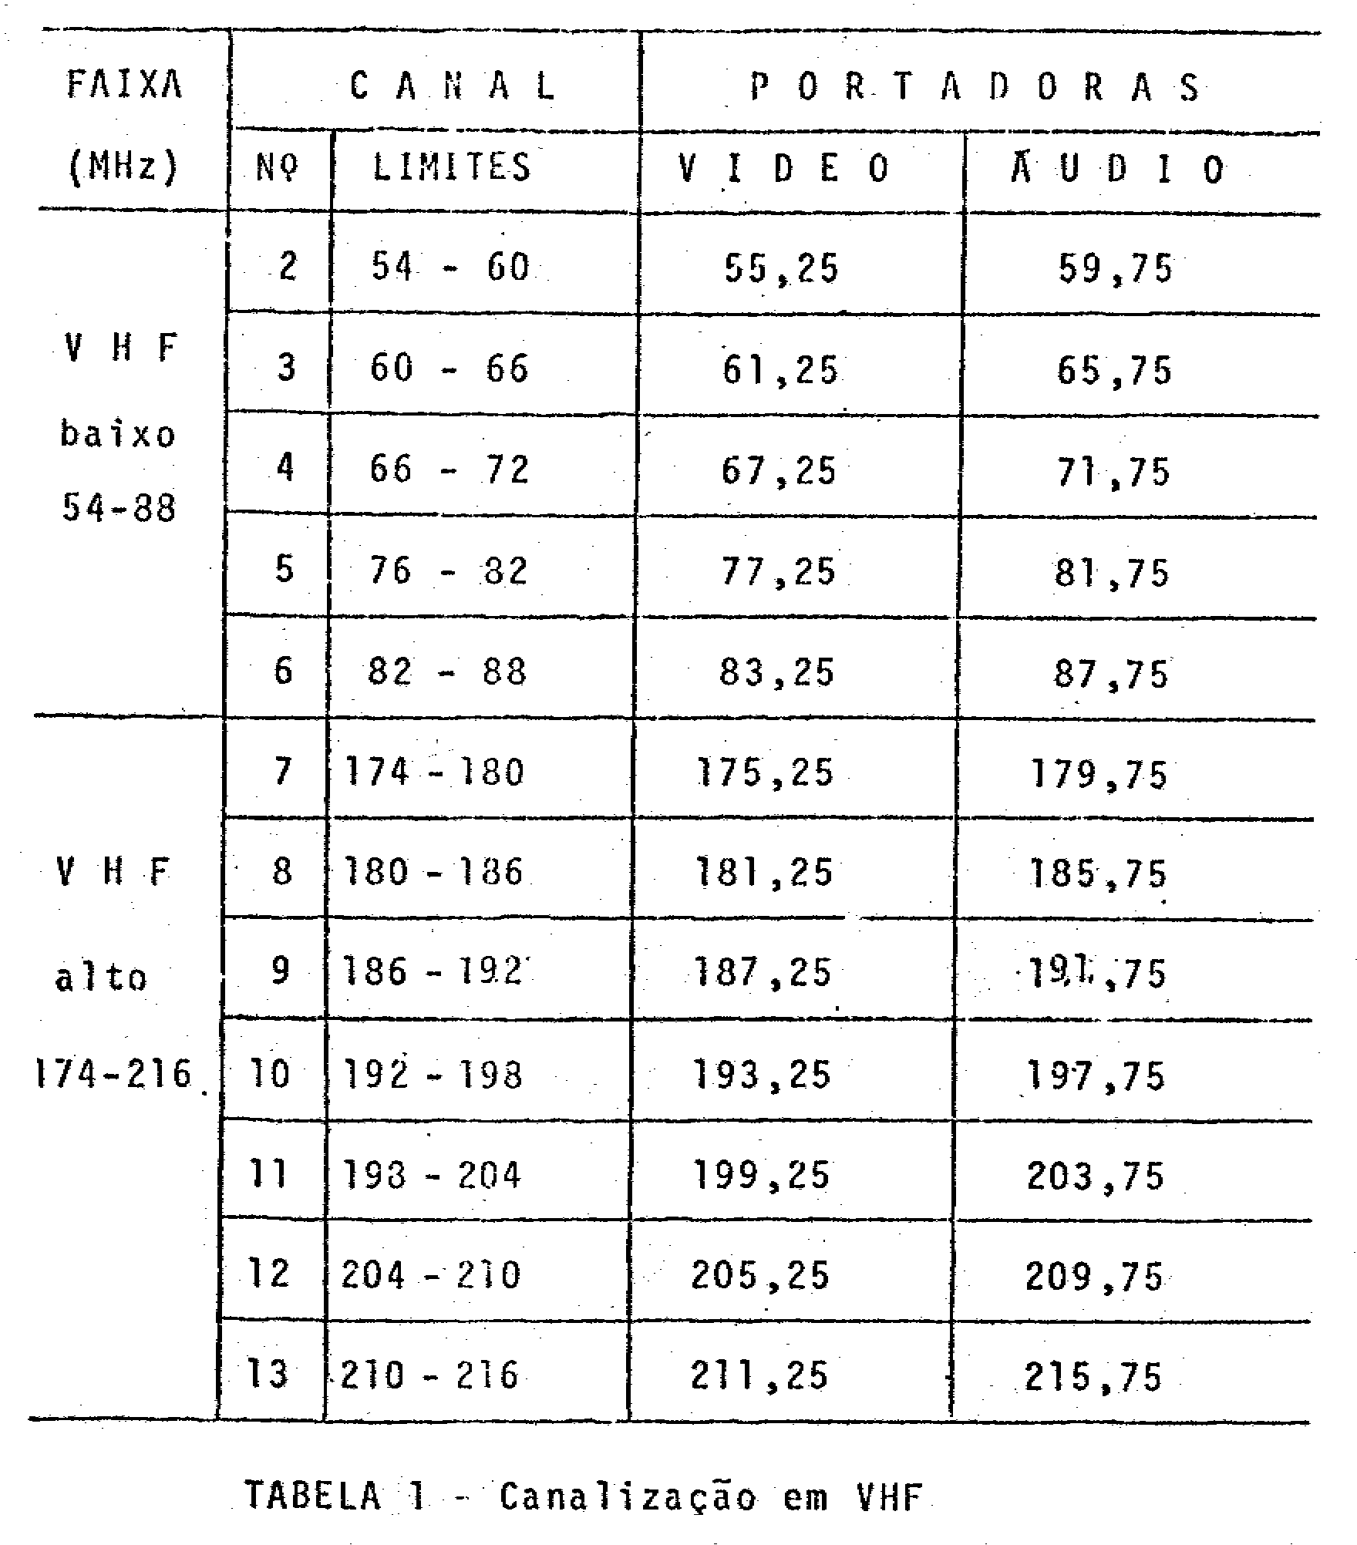

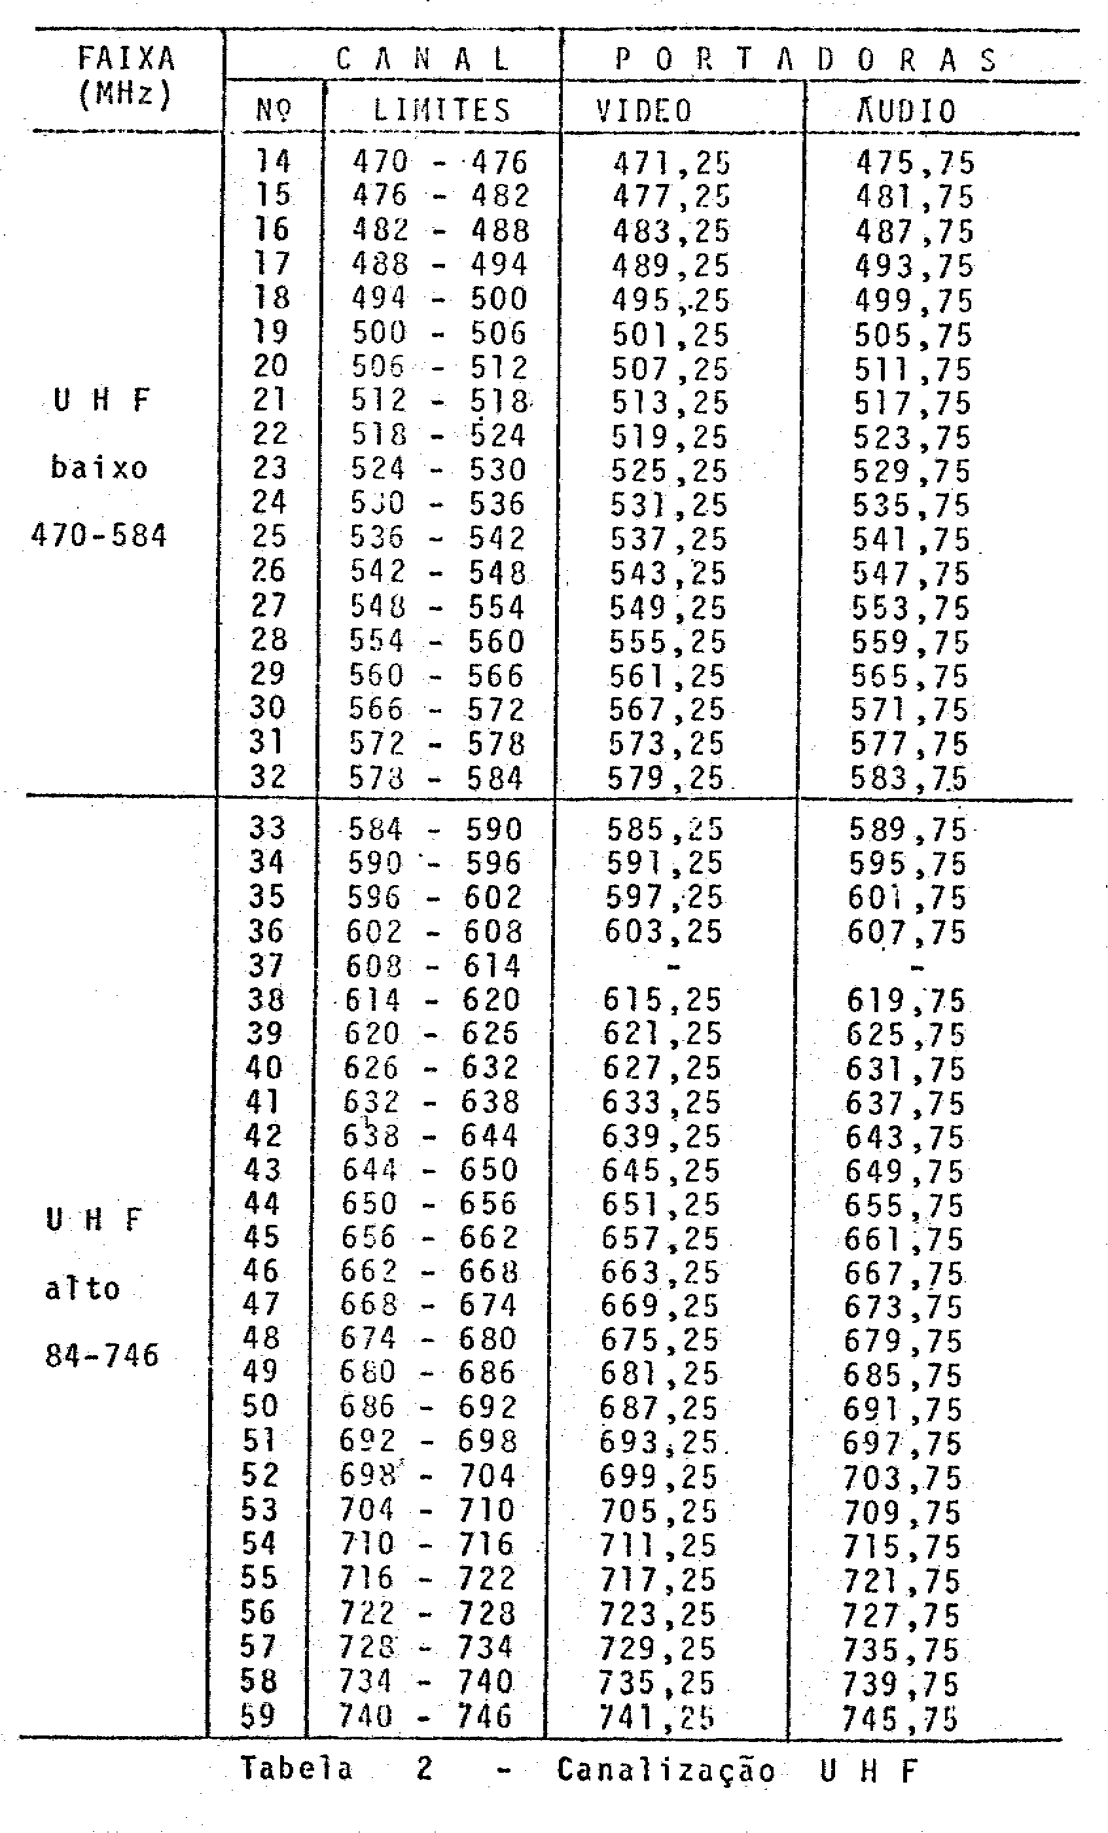

TABELA 3 – ÁREAS DE SERVIÇO

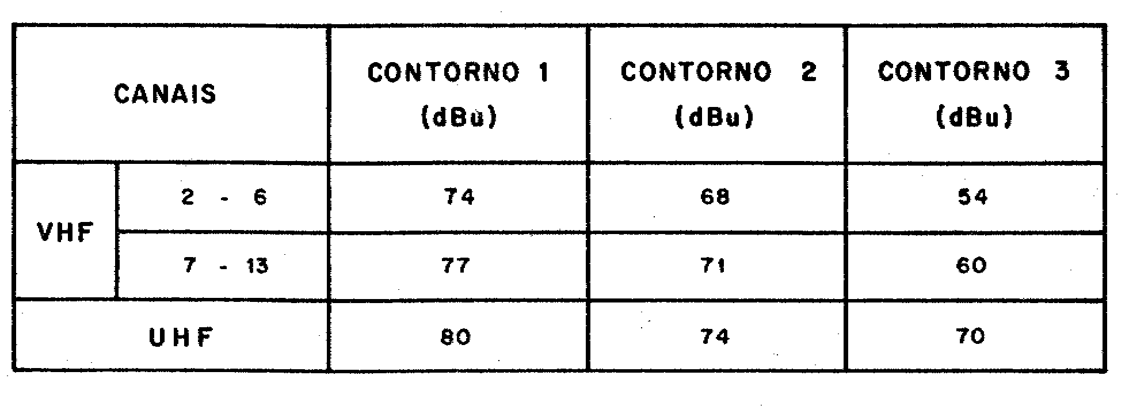

CONTORNO 1 => ÁREA DE SERVIÇO PRIMÁRIO

CONTORNO 2 => ÁREA DE SERVIÇO URBANO

CONTORNO 3 => ÁREA DE SERVIÇO RURAL

